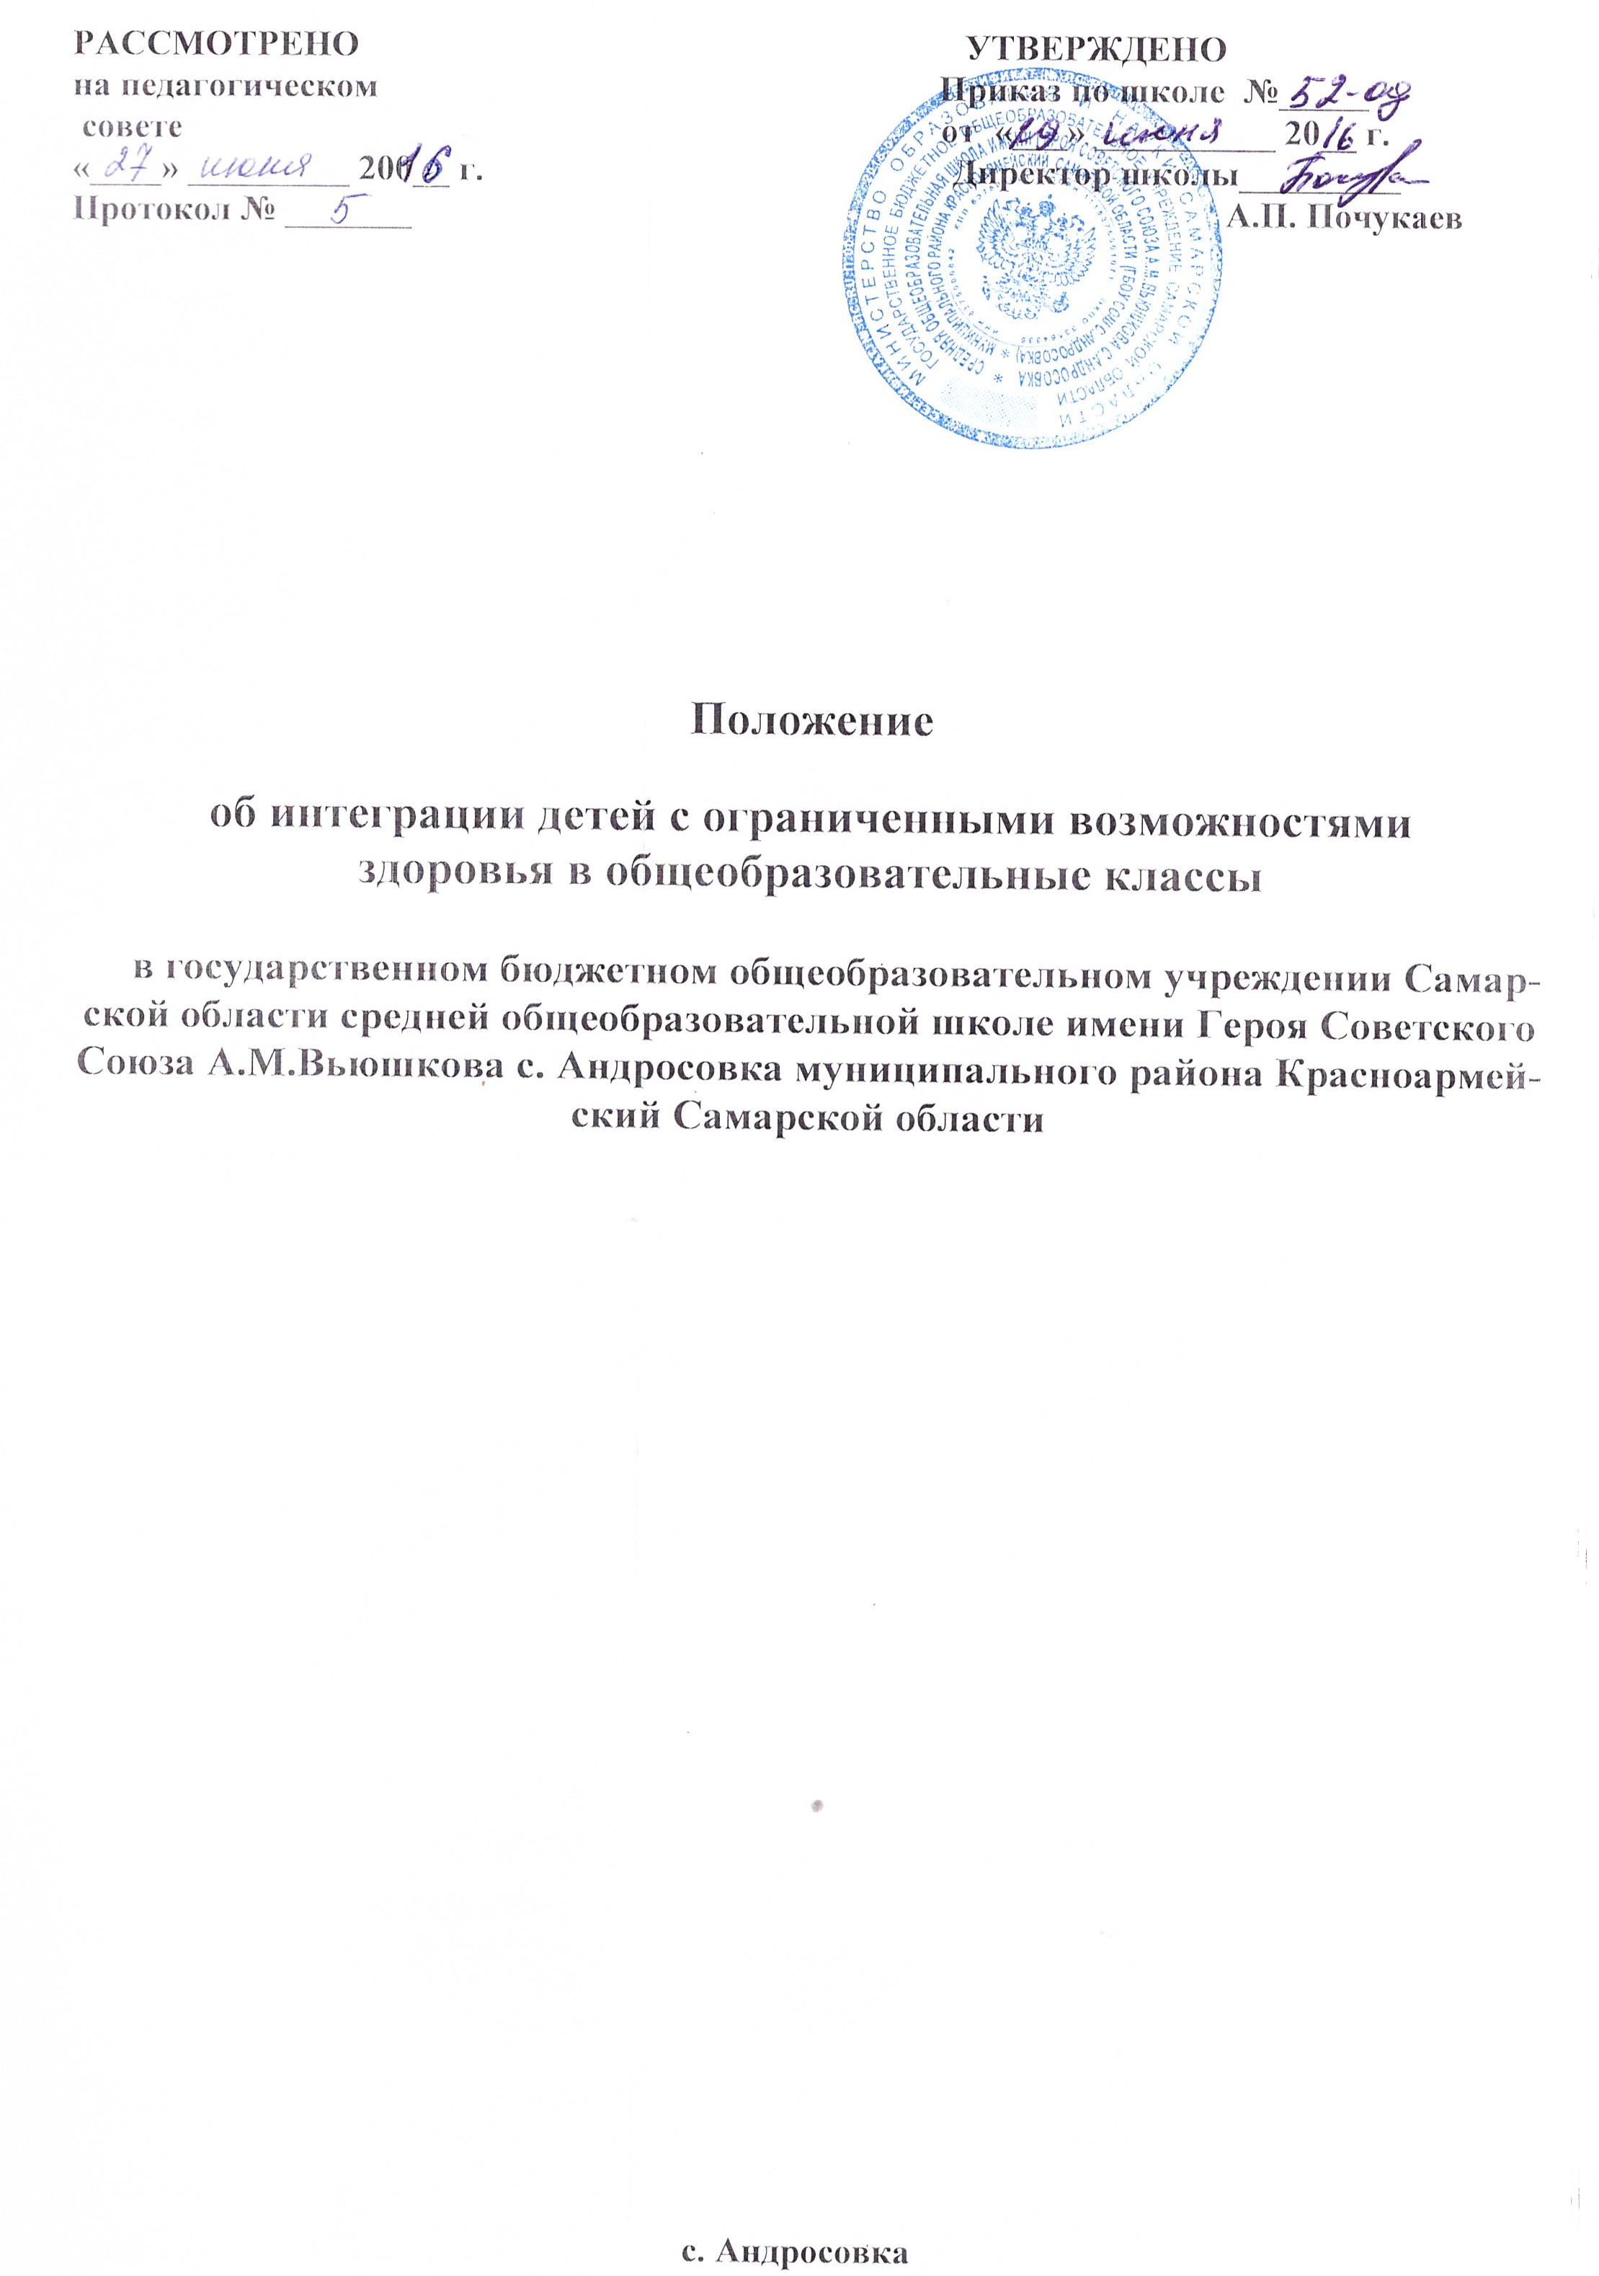

1.Общие положения

1.1. Настоящее положение регулирует деятельность классов интеграции для детей с ограниченными возможностями здоровья, функционирующих в ГБОУ СОШ с. Андросовка.
1.2. Для детей с ограниченными возможностями здоровья в школе могут создаваться общеобразовательные классы, с интеграцией в них неслышащих, слабослышащих и позднооглохших, незрячих, слабовидящих и поздноослепших, с тяжелыми нарушениями речи, с нарушениями опорно-двигательного аппарата, с задержкой психического развития.
1.3. .Классы интеграции являются формой дифференциации образования, позволяющей создать необходимые условия обучения и воспитания детей с ограниченными возможностями здоровья.
1,4. Классы интеграции в своей деятельности руководствуются Законом РФ «Об образовании»; письмом Министерства Образования РФ от 16.04.2001 N 29/1524-6 «О Концепции интегрированного обучения лиц с ограниченными возможностями здоровья (со специальными образовательными потребностями» от 16 апреля 2001 г. N 29/1524-6; Концепцией интегрированного обучения лиц с ограниченными возможностями здоровья (со специальными образовательными потребностями); Декларацией прав ребенка (1959 год); Конвенцией о борьбе с дискриминацией в области образования (1960 год); Декларацией о правах инвалидов (1975 год); Конвенцией о правах ребенка (1989 год); Всемирной декларацией об обеспечении выживания, защиты и развития детей (1990 год); Стандартными правилами обеспечения равных возможностей для инвалидов (1993 год); федеральным законом «Об основных гарантиях прав ребёнка в Российской Федерации» от 20.07.2000№ 103-ФЗ; законом Красноярского края об образовании №12-2674 от 03.12.2004.; Типовым положением об общеобразовательном учреждении от 19.03.2001.; Типовым положением о специальном (коррекционном) образовательном учреждении для обучающихся, воспитанников с отклонениями в развитии от 12.03.1997.; письмом Минобразования РФ от 27.03.2000 № 27/901-6 «О психолого-медико-педагогическом консилиуме образовательного учреждения», Уставом школы, настоящим положением, иными локальными актами школы,

2. Организация деятельности классов интеграции
2.1 .Интеграция детей в общеобразовательные классы осуществляется на основании рекомендаций ПМПК на каждого ребенка о необходимости специального (коррекционного) обучения.
Дети, поступающие в школу из специальных (коррекционных) дошкольных учреждений (или групп), зачисляются в данные классы без дополнительного обследования на основании существующего медико-педагогического заключения.
2.2. Классы интеграции для детей с нарушениями слуха, зрения, с тяжелыми нарушениями речи, с нарушениями опорно-двигательного аппарата, с задержкой психического развития, со сложной структурой дефекта открываются на любой ступени общего образования и функционируют согласно соответствующих базисных учебных планов, утвержденных Министерством образования РФ.
2.3. Распорядок дня обучающихся в указанных классах устанавливается с учетом повышенной утомляемости учащихся. Целесообразна работа этих классов в первую смену по режиму полного дня с организацией питания, необходимых оздоровительных мероприятий
2.4 . Дети с ограниченными возможностями здоровья интегрируются в общий класс. Для их обучения образовательная организация обеспечивает адаптивные условия:
- количество детей с отклонениями в развитии не должно превышать 3-х человек в одном классе;
- по возможности направлять в один класс детей со сходными отклонениями в развитии;
- психолого-педагогическая, коррекционная поддержка интегрированных в общий класс детей специалистами ПМПК, школьного ПМПк.
- специальная подготовка учителя, его консультирование специалистами школьного ПМПк;
- оснащение учебного процесса интегрированных детей специальными программами, учебниками, дидактическими и методическими материалами, ТСО, специальными приспособлениями и оборудованием с учетом их особых образовательных потребностей.
2.5. Для организации и проведения специалистами различных профилей комплексного изучения и психолого-педагогического сопровождения детей, приказом директора могут привлекаться специалисты ПМПК. Специалисты, не работающие в данном учреждении, привлекаются для работы в консилиуме по договору.
2.6. В задачи консилиума входят:
- изучение личности ребенка, выявление уровня и особенностей развития сохранных функций, познавательной деятельности, памяти, внимания, работоспособности, эмоционально-личностной зрелости, уровня развития речи;
- выявление резервных возможностей ребенка, разработка рекомендаций учителю для обеспечения обоснованного индивидуального подхода в процессе обучения и воспитания;
- разработка оптимальной для развития ребенка программы коррекции и развития нарушенных и сохранных функций;
- определение для каждого ученика полезной и возможной степени интеграции (временной или частичной)
- оказание необходимой психолого-педагогической поддержки ученикам, интегрированным в обычный класс:
- консультативная помощь учителям обычных классов, в которых обучаются дети с ограниченными возможностями в развитии или частично интегрированы школьники из специальных (коррекционных) классов;
- профилактика физических, интеллектуальных и психологических перегрузок, эмоциональных срывов, организация лечебно-оздоровительных мероприятий;
- подготовка подробного заключения о состоянии развития и здоровья обучаемого для представления в ПМПК.
2.7.При временной интеграции все учащиеся, нуждающиеся в интеграции, объединяются со своими нормально развивающимися сверстниками 1-2 раза в месяц для проведения совместных мероприятий воспитательного характера, с целью создания у них первого опыта общения с ровесниками.
2.8.При частичной интеграции дети с отклонениями в развитии, проявляющие особые склонности и способности к отдельным учебным дисциплинам посещают уроки, факультативные занятия (окружающий мир, труд, рисование, пение, физкультуру и др.) в обычных классах с целью расширения опыта общения с их нормально развивающимися
сверстниками.
3. Организация образовательного процесса
3.1.Образовательный процесс в классах интеграции регламентируется учебными планами для каждого вида обучения, утвержденными для них программами Министерства образования и науки РФ, программами для массовых классов, адаптированными к особенностям психофизического развития детей с ограниченными возможностями в развитии, согласованными с методическими службами. Обучение организуется как по учебникам (дидактическим материалам, рабочим тетрадям и др.), разработанным для специальных (коррекционных) учреждений образования, так и по учебникам массовых классов.
3.2. Образовательный процесс осуществляется на основе принципов дифференцированного и индивидуального подхода, обусловленного данными психолого-медико-педагогического изучения ребенка. Систематическое изучение особенностей речи, внимания, мышления, работоспособности детей, динамики их развития, выявления возможностей и особенностей усвоения ими учебного материала проводится для определения перспектив развития учащегося и выбора средств коррекционно-развиваюшей работы.
3.3. В целях преодоления отклонений в развитии учащиеся, интегрированные в обычный класс, посещают групповые и индивидуальные коррекционные занятия.
3.4. Педагогический совет общеобразовательной школы утверждает адаптированные образовательные программы обучения для обучающихся с ограниченными возможностями здоровья.
3.5. Трудовое обучение для детей с ограниченными возможностями здоровья, интегрированных в общеобразовательные классы осуществляется с учетом индивидуальных особенностей психофизического развития, здоровья, возможностей, а также интересов учащихся и их родителей (законных представителей) на основе выбора профиля труда.
Для организации трудового обучения мастерские обеспечиваются необходимым оборудованием, инструментами со специальными приспособлениями, предупреждающими травматизм и позволяющие преодолевать сенсорные и двигательные нарушения, имеющиеся у ученика.
3.6.Материалы экзаменационных работ для выпускников основной школы составляются образовательным учреждением.
Выпускные экзамены за основную школу проводятся в соответствии с инструкцией об итоговой аттестации выпускников школы.
4. Кадровое обеспечение.
4.1.Участниками образовательного процесса являются педагогические и медицинские работники школы, обучающиеся, и их родители (законные представители).
4.2.Обеспечение образовательного процесса в классах интеграции осуществляется специалистами в области коррекционной педагогики, а также опытными учителями, прошедшими соответствующую переподготовку по профилю деятельности и аттестацию.
4.3. Классным руководителям специальных (коррекционных) классов производится доплата за классное руководство в полном объеме.

